I. IH30.

Bvatu kajian Teologis tentang Langit

dan r/Luid. Ba.ru dalam mewujudkan

Indonesia Baru

luapkan kepada Sekolah Tinggi Agama Kristen Negeri
(STAKN) Toraja
untuk memenuhi sebagian persyaratan guna memperoleh gelar
Sarjana Teologi
OLEH
LEMIN
NIRM: 20021563
Sekolah Tinggi Agama Kristen Negeri (STAKN)
Toraja


HALAMAN PERSETUJUAN  Judul Skripsi : | INDONESIA YANG DICITA-CITAKAN
Sub Judul : | Suatu Kajian Teologis tentang Langit  dan Bumi Baru dalam Mewujudkan  Indonesia Baru
Diajukan oleh : | L e m i n
NIRM : | 20021563
Jurusan : | Teologi Pastoral
Setelah melalui proses pembimbingan oleh dosen pembimbing,  maka disetujui untuk | dipertahankan dalam ujian skripsi di

depan dewan penguji.
Rantepao, Desember 2007
Dosen Pembimbing,

Pdt. Joni Tapingku, M.Th

HALAMAN PENGESAHAN
Judul Skripsi
Sub Judul
INDONESIA YANG DICITA-CITAKAN
Suatu Kajian Teologis tentang Langit
dan Bumi Baru dalam Mewujudkan
Indonesia Baru
Telah dipertahankan oleh penulis di depan panitia ujian
sarjana (SI) Sekolah Tinggi Agama Kristen Negeri Toraja,
dengan yudisium: Lulus Sangat Memuaskan.
Rantepao, November 2008
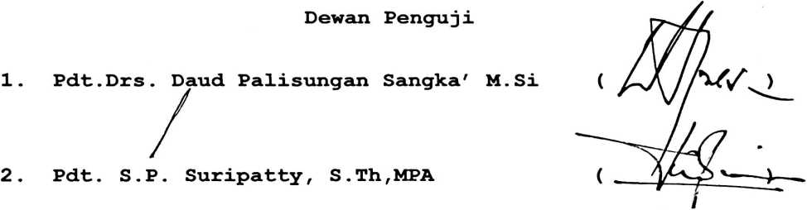
Panitia
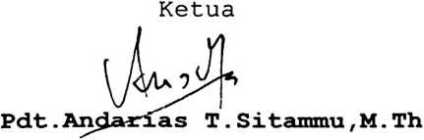

,^{l}Nip.l50 177 420
Mengetahui
a\ST7\KN Toraja
t P dt-.‘ S, P. / Surip ty, S . Th, MPA


ABSTRAKSI
Lemin, 2007. INDONESIA YANG DICITA-CITAKAN, dengan sub
judul suatu kajian Teologis tentang Langit Bumi Baru dalam
Mewujudkan Indonesia Baru.
Tujuan akhir hidup orang percaya adalah menikmati
keselamatan yang akan dikaruniakan Allah dalam langit dan
bumi yang baru.
Skripsi ini ditulis dalam rangka memahami pengharapan
langit dan bumi baru tersebut dalam perspektif teologis dan
bagaimana relevansinya bagi orang percaya (gereja) yang ada
di Indonesia dalam upaya menyatakan partisipasinya untuk
mewujudkan Indonesia Baru. Untuk mencapai tujuan penulisan
ini penulis menggunakan kajian pustaka dan pengamatan.
Dari hasil kajian ini memperlihatkan bahwa langit bumi baru
yang dimaksudkan adalah kelanjutan dari langit dan bumi
yang ada sekarang ini.
Pengharapan tentang langit dan bumi baru bagi gereja
menjadi dasar untuk melakukan pembaruan dalam mewujudkan
Indonesia Baru.
iv

